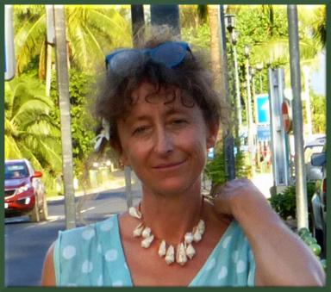 Catherine Reine THOMAS ENSEIGNANTE-CHERCHEUSE EN ECOPSYCHOLOGIEUMR(U) 4574 &quot;Sciences, Philosophie, Humanités&quot; (SPH) Unité de Recherche co-habilitée par l'Université Bordeaux Montaigne (UBM) et par l'Université de Bordeaux (UB).

Identifiants chercheurs

- IdHAL : catherine-reine-thomas
- ORCID : 0000-0002-7351-8906

Présentation

Catherine Reine THOMASChercheuse en écopsychologie – PaléophilosopheUniversité de BordeauxFacilitatrice de reconnexion à la nature et à notre nature primordiale lors d’ateliers en groupes.
FORMATIONS INITIALES :
➢ Institutrice➢ Licence de Biologie➢ Ingénieure en géophysique et géochimie interne. Diplômée de l’Institut de Physique du Globe de Strasbourg➢ Docteure en océanographie . Thèse soutenue à l’Université Paul Sabatier de Toulouse (1995)
Depuis 1996Enseignante-chercheuse à l’Université de Bordeaux
Enseignement :UF Sciences de la Terre et de l’Environnement.
Recherche :UMR(U) 4574 Sciences Philosophie Humanités (SPH).De 1990 à 2000** RECHERCHE EN OCEANOGRAPHIE **Nombreuses missions en mer.De 2000 à aujourd’hui**RECHERCHE EN ECOPSYCHOLOGIE **et Recherche d'une manière d'enseigner qui s'appuie sur les bases de l'écopsychologie et sur mes propres travaux.Création du terme &quot;paléosophie&quot; pour nommer une nouvelle vision de l'être humain, un nouveau récit de la crise écologique, qui nous donne l'envie et l'énergie de nous sortir de cette situation critique.

Publications

Communication dans un congrès (2)

Co-construction d'un cours pluridisciplinaire sur les Transitions : retour d'expérience après 1 an d'enseignement d'enseignement
Ulysse Delabre,Jean-François Bonnet,Frédérique Eynaud,Coursault Delphine,Emmanuelle Savatier Gagnou-Savatieret al.
Enseigner les Transitions Écologiques et Sociales dans le Supérieur (ETES 2024), Jul 2024, Bordeaux, France
Communication dans un congrès
hal-04850735v1
Pour refonder une culture ancrée dans la réalité vivante de notre planète. Et continuer à devenir humain sans se laisser happer par la technique
Catherine Reine Thomas
Questions et pratiques d’humanisation : regards interdisciplinaires, ACFAS, May 2023, Montréal Québec, Canada
Communication dans un congrès
hal-04347539v1

Pré-publication, Document de travail (1)

Paléosophie
Catherine Reine Thomas
2020
Pré-publication, Document de travail
hal-04010300v1

Article dans une revue (1)

Biographie de Theodore Roszak
Catherine Reine Thomas
L'Ecologiste, 2015, 44
Article dans une revue
hal-02542468v1

